國立中興大學學生活動中心2樓簡餐部場地出租投標須知
(案號：GR-105005)
- 依據國有財產法第 28 條但書及財政部頒「國有公用不動產收益」原則」辦理，並參照政府採購法及財政部國有財產署訂定之「國有非公用不動產標租作業要點」相關規定辦理招標事宜，由出租機關辦理標租。
- 出租場地：臺中市南區興大路145號國立中興大學學生活動中心2樓，使用面積約284平方公尺(約86坪)。
- 出租期限：決標日至106年9月6日止，得標廠商於租賃契約屆滿六個月以前，應以書面提出續約申請，本校將重新辦理標租並完成決標，得標廠商得依決標年租金優先承租及簽訂新租約。
- 營業項目與經營型態：
  - 經營項目以餐飲為主，以提供早、午、晚三餐為原則。
  - 有關營業項目、營業時段、經營型態、空間利用構想等，請廠商自行評估與規劃，並於服務企劃書中提出完整說明，經校方評審同意後，列屬契約之一部分；如欲增減營業項目須向校方提出申請並經核准後，始可執行。
- 營業時間：
  - 營業時間需配合本校行事曆，請廠商自行評估與規劃，並於服務建議書中提出完整說明。
  - 星期例假日及寒暑假廠商得視情況自行彈性調整營業時間。但非前述因素，應事先報請校方同意，非經校方同意，得標廠商不得任意間斷營業。
- 現場勘查及限制規定：
  - 公告期間內上班時間(每日上午9：00至下午4：30止)開放現場供廠商實地勘查，如欲現場查看實際瞭解相關環境及設施者，請先電洽產學營運總中心校產經營群，聯絡電話：04-22840888分機16。
  - 本校僅提供場地租用，營業所需之器具皆需自行準備。
  - 委託設施之裝潢、設備等費用概由投標廠商自行負責，其施工設計內容應先行送經校方審核同意後施工。
- 應繳費用：
  - 場地租金：場地租金每月不得低於新台幣14,000元整(含稅)，得標廠商須按契約規定方式繳交場地租金費用。
  - 水電費：依實際使用度數及本校規定之費率計繳至本校。
  - 食品衛生抽驗費：本校每學期二次食品衛生抽驗費，由承商自行負擔。
  - 大樓清潔費：分攤學生活動中心公共區域清潔費每月新台幣1,000元。
  - 因營業行為而產生之稅負由廠商自行負擔(例如：營業稅、房屋稅或其他稅負)。
- 投標廠商資格：廠商須依據廠商資格審查表提出資格文件影本(出租機關得通知廠商提出正本供查驗)
  - 廠商登記或設立之證明 (營業項目須與標案有關)。
(因行政院於98年4月11日以院臺經字第0980084531號令廢止營利事業統一發證辦法，請檢附商業登記主管機關核發之「公司登記證明文件」、「商業登記證明文件」或列印公開於該主管機關網站之登記資料投標。)
  - 廠商納稅之證明文件。
(其屬營業稅繳稅證明者，為營業稅繳款書收據聯或主管稽徵機關核章之最近一期營業人銷售額與稅額申報書收執聯。廠商不及提出最近一期證明者，得以前一期之納稅證明代之。新設立且未屆第一期營業稅繳納期限者，得以營業稅主管稽徵機關核發之核准設立登記公函及申領統一發票購票證相關文件代之。)
  - 廠商信用之證明。
(如票據交換機構於截止投標日前之前半年內所出具之非拒絕往來戶或票據交換機構於截止投標日前之前半年內所出具之最近一年內無退票紀錄證明、會計師簽證之財務報表或金融機構或徵信機構出具之信用證明等。)
- 押標金及履約保證金：
  - 押標金：免押標金。
  - 履約保證金：繳納履約保證金為契約總租金10%，得標廠商須於決標次日起三日內繳納完成。
  - 廠商得以現金、金融機構簽發之本票或支票、保付支票、郵政滙票、無記名政府公債、設定質權之金融機構定期存款單、銀行開發或保兌之不可撤銷擔保信用狀繳納，或取具銀行之書面連帶保證、保險公司之連帶保證保險單繳納(抬頭：國立中興大學)，並應符合押標金保證金暨其他擔保作業辦法規定之格式。各項保證金如採現金繳納方式，請先洽本校產學營運總中心校產經營群。
- 招標文件領取方式及地點：
  - 領標方式：本案已利用本校網頁辦理出租公告，招標文件以網頁下載領取方式，不另備書面文件供郵遞方式索取。
  - 檔案下載：本投標文件於本校產學營運總中心公告網頁免費下載，下載網址如下：http:// http://140.120.49.189/real-estate.php
- 標件遞送方式：
  - 郵寄遞送地址：台中市402南區興大路145號國立中興大學產學營運總中心校產經營群收。
  - 現場遞送：於截標期限內送達國立中興大學產學營運總中心校產經營群。
  - 不論採郵寄或現場遞送方式，信封請自備且信封上皆應註明標案名稱、公司名稱；如以郵寄遞送之廠商應自行估算郵寄時間，若因郵寄郵資不足或時間之延誤致無法參加評審，其責任概由廠商自行負責。
- 截標時間：民國105年5月12日下午16時。
- 開標時間(資格審查)：民國105年5月13日上午9時。
- 簡報及評審時間：通過資格審查另行通知。
- 簡報及評審地點：通過資格審查另行通知。
- 評審方式：
  - 評審方法：本案採序位法評比，即以每位評審委員對個別廠商評比，各廠商所得之序位積分加總，總序分積分最小者即為最優勝廠商，若分數相同者以評審委員評定為第1名較多之廠商為準，若積分及序位都相同時，由評審委員當場討論議定之。若參選廠商僅有1家時，則採總評分法方式評審，並以總平均評分不低於70分者為原則。
  - 評審作業流程：
- 第一階段審查廠商資格：審查廠商資格之全部證件影本，經本校審查通過之合格廠商始得進入第二階段評審。
- 第二階段綜合評審：投標廠商必須由負責人或授權人(授權人須事先備妥委託書供本校備查方為有效，並核對身分證件無誤)出席口頭報告。廠商若未出席，則喪失口頭報告資格，該項目則不予以評分。
- 通過資格審查之合格廠商以收件時間決定簡報順序，簡報器材請自備。簡報與答詢出席人數以3人為限。簡報時間以15分鐘為限，答詢時間10分鐘為原則，答詢方式採統問統答方式進行，主席得視實際情況予以延長。簡報及答詢計時於倒數5分鐘時，按短鈴一聲，時間到時按鈴一長聲，投標廠商應立即停止簡報。
- 未輪到之廠商請於場外稍候，並遵守本校開標相關規定及會場秩序，如有不實授權委託或妨礙開標工作進行者，將請該廠商退出標場，並取消其投標資格。
  - 本次投標廠商未達評審委員認可之標準，由評審委員決議，入選名額可以從缺，投標廠商不得有異議。
- 於評審會議結束後，依序位法之排名順序與本校簽約，經評審為第一名者，取得優先簽約之權利並予以決標，若第一順位放棄簽約時，不予以決標，依序由第二順位遞補簽約，餘類推之。
  - 評審項目、標準及配分：
項次 | 評審項目 | 配分 | 評 審 標 準
一 | 經營實績 | 20 | - 基本資料及相關經歷(可列舉過去經營實績及現仍繼續營運之實績)。  - 證照：與標案相符之有效證照。
二 | 營運及管理 | 25 | - 本案經營標的物之財務計畫(如：投資項目投資金額、成本分析、年營業額、收支損益表)。  - 人力管理及物力配置計畫(含生財設備)。  - 保險(如：公共意外險、產品責任險)。  - 緊急應變措施(如：公共意外之緊急因應對策等)。  - 週邊環境之認養與維護。  - 衛生管理(含軟體、硬體設施管理)  - 食材供應管理(如：食材採購、送驗及洗滌等)  - 菜單管理(含營養分析)  - 顧客滿意管理(含客訴處理流程)。  - 產品價格表。
三 | 經營場所  設備規劃 | 25 | - 空間規劃、設計圖說。  - 施工時程、工程預算。
四 | 租金及優惠措施 | 20 | - 每年租金不得低於新台幣14,000元整。  - 針對校內教職員工生消費折扣及優惠方案。  - 是否提供本校學生工讀生名額。
五 | 簡報及答詢內容 | 10 | - 完整性與嚴謹性。  - 答詢問題之確實性與合理性。
總 計 |  | 100
- 服務企劃書撰寫格式及大綱：
  - 撰寫格式：
    - 用紙尺寸大小：以A4紙張，特殊的圖表允許使用其他適合大小的紙張，如圖表採用A3 紙張時，折成A4規格。
    - 繕打方式：中文直式橫向由左至右書寫。
    - 裝訂方式：應加裝封面(列明本案名稱及投標廠商名稱)，並以左側固定方式裝訂成一冊。
    - 應編目錄，頁次需明確。
    - 服務企劃書一式八份。
  - 撰寫大綱：投標廠商撰寫之企劃書至少需包含(不得少於)下列章節：
    - 目錄：詳列企劃書之綱要、附件與頁次。
    - 內容：請依評審項目詳細撰寫。
    - 有關企劃書之交付日期、地點與方式，需依投標須知之規定辦理。
    - 企劃書交付後，不論廠商得標與否均不退還。
  - 投標廠商因準備及交付服務企劃書所衍生之費用由投標廠商自行負擔。
  - 得標廠商所提之服務企劃書及於評審委員會議中之承諾，經學校及得標廠商確認無誤後，列屬契約之一部分。
- 禁止轉租：入選得標廠商應以本身能力自行經營，不得再另行委託或轉租第三人經營，如違反規定，校方得終止契約並沒收保證金。
- 其他：
  - 本須知及相關投標文件為契約之一部份，投標廠商應於投標前詳閱投標相關文件；本須知如有未盡事宜，悉依民法及其他相關規定辦理。
  - 其他規定請見房地租賃契約書(樣稿)。
- 全份文件包括：
投標須知（含出租場地位置圖、平面圖）、房地租賃契約書（樣稿）、投標外封套、廠商資格登記審查表、投標廠商聲明書、委託代理授權書。
場地相關位置圖：
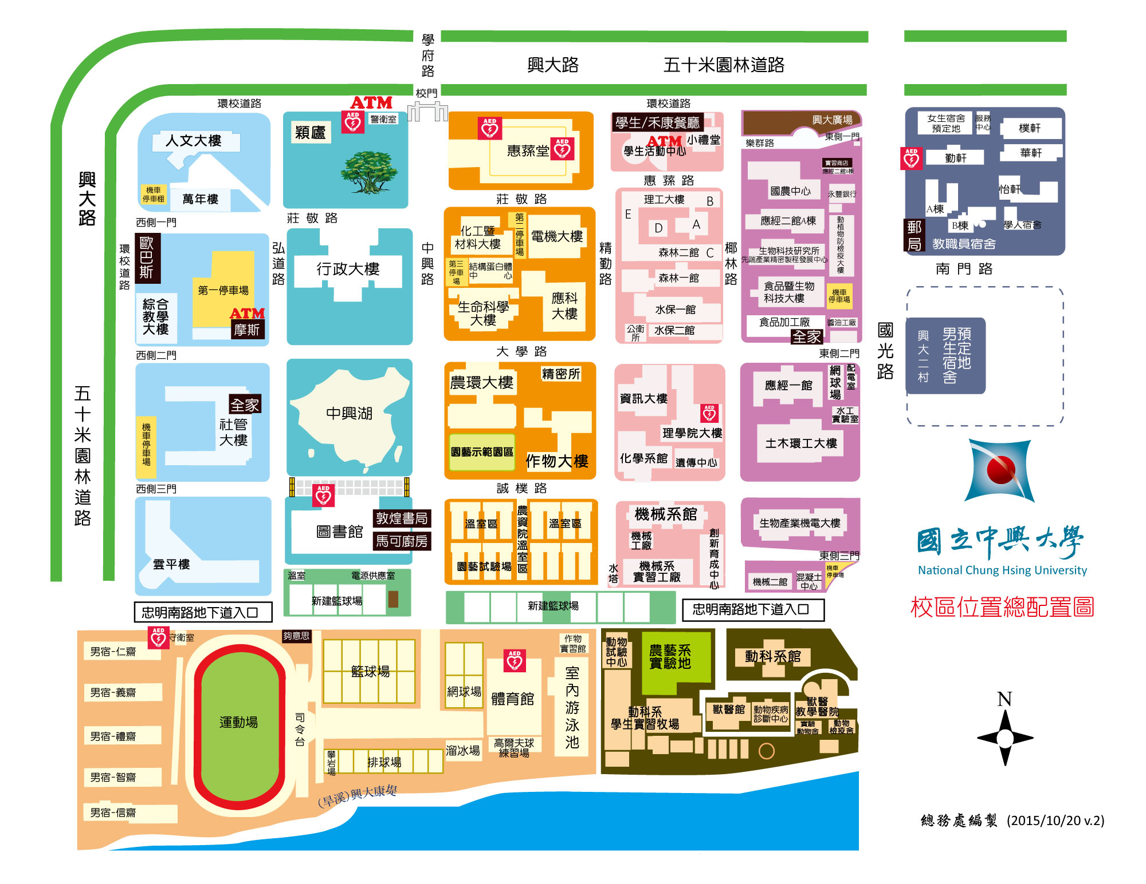
學生活動中心二樓
場地相關平面圖：

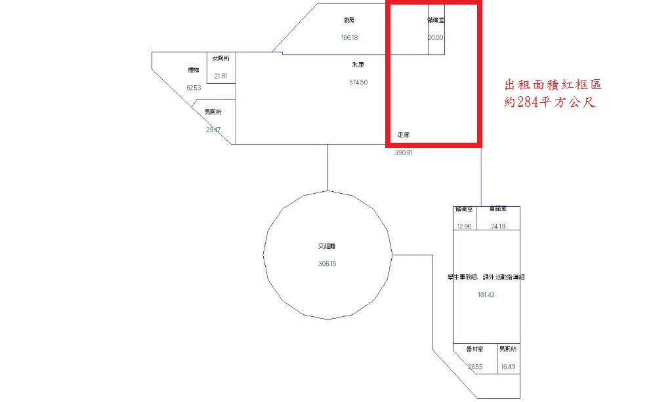
國立中興大學 國有房地租賃契約書(樣稿)
案號：GR-105005
訂定租賃契約如下：
甲方：國立中興大學
乙方：
- 租賃房地標示：

房屋 | 縣市 | 鄉鎮  市區 | 路街 | 段 | 巷 | 弄 | 號 | 建號 | 樓層數 | 租用面積  （平方公尺） | 備註
房屋 | 臺中 | 南 | 興大 |  |  |  | 145 |  | 2 | 284 | 本校圖書館
土地 | 縣市 |  | 鄉鎮  市區 | 段 | 小段 | 地號 |  |  | 租用面積（平方公尺） |  | 本校圖書館
土地 | 臺中 |  | 南 | 頂橋子頭 |  | 224-6 |  |  | 284 |  | 本校圖書館
- 用途及營業時間：
  - 營業項目以餐飲為主，具健康、大眾化、平價化之多元品項。
  - 基本營業時間為○時至○時；乙方應將營業時間、營業項目公告於營業場所之正門口。
  - 營業時間若需要調整，乙方須具明理由並於調整開始七日前以正式書面資料向甲方提出申請，如未經甲方同意，乙方不得自行變更營業時間。例假日如因甲方管理單位需要另行調派，乙方須完全遵守甲方之調派時間，否則視為違約。
- 本契約為定期租賃契約，其期間自民國105年○月○日起至民國106年9月6日止。租期屆滿時，租賃關係即行消滅，甲方不另通知。
- 乙方應於簽約前向甲方繳納履約保證金新台幣○○元予甲方，於租期屆滿時，抵付欠繳租金、拆除地上物或騰空租賃物、損害賠償等費用後，如有賸餘，無息退還；如有不足，由乙方另行支付。
乙方於租期屆滿前申請終止契約，或可歸責於乙方之事由，而終止契約者，其已繳交之履約保證金不予退還。但租賃期間，因不可歸責於乙方之事由而終止契約者，乙方繳交之履約保證金，得依前項規定辦理。
- 租金、回饋金及水電費
  - 租金：每月新台幣○元整，以2個月為一期，由乙方於每單月10日前就各該期租金之總額自動向甲方繳納。
前項租金因房屋課稅現值變動，土地申報地價或租金率調整等因素，經甲方評估須重新調整時，乙方應照調整之租金額自調整之月份起繳付。
  - 回饋金： (請廠商自提)付款日為每年○月○日前全額支付。
  - 水電費：廠商自行設立分表並依實際使用度數計價（水費每度22元、電費每度4.8元，甲方得視實際漲跌調整），乙方以2個月為一期向甲方繳納，付款日為每單月10日前支付上一期費用。
  - 乙方得以匯款方式或持繳款單於繳費期限內至甲方出納組臨櫃繳款，並將繳費收據通知聯、匯款單逕送或傳真甲方管理單位(產學營運總中心)備查。
匯款帳號如下：
匯款銀行：第一商業銀行台中分行
戶 名：國立中興大學校務基金401專戶
匯款帳號：40130099556
- 使用租賃標的物所生之瓦斯費、電話費、環境清潔費、廢棄物處理費及其他一切必要費用，均由乙方負擔。
- 租賃房地，如因更正、分割或重測等，致標示有變更時，應將變更登記之結果記載於契約，其有面積增減者，並自變更登記之次月起，重新計算租金。
- 乙方逾期繳納租金及水電費等費用時，依下列標準加收違約金：
  - 逾期繳納未滿1個月者，照欠額加收千分之五。但逾期二日以內繳納者，免予計收。
  - 逾期繳納在1個月以上者，未滿2個月者，照欠額加收千分之十。
  - 逾期繳納在1個月以上，未滿3個月者，照欠額加收千分之十五。
  - 乙方若未按時繳交租金、電費或水費，逾期3個月者斷水、斷電，逾期4個月未繳清，則甲方得逕行解約，未繳納之費用由履約保證金扣繳之。
- 因本契約所生之相關稅捐，其負擔方式如下：
  - 租賃房地之房屋稅及土地稅，由乙方負擔。
  - 乙方使用房地所生之其他稅捐，由乙方負擔。
  - 工程受益費及其他費用之負擔，依有關法令規定辦理。
- 乙方對租賃房地應盡善良保管責任，如房屋損毀，應於1日內通知甲方查驗，其因乙方之故意或過失所致者，並應照甲方規定價格賠償或按原狀修復，作為賠償，終止契約時不得要求補償。租賃土地如有下列情形之一者，無論為乙方所為或第三人所為，乙方均應負回復原狀之義務：
(一)堆置雜物 (二)掩埋廢棄物 (三)採取土石
(四)破壞水土保持 (五)其他違反租賃物之效能之使用
- 乙方應依建築法第七十七條規定，維護租賃房舍合法使用與其構造及設備安全。
- 乙方就租賃房屋為室內裝修時，應遵守建築法第七十七條之二規定如下：
  - 場地裝修：基於保持甲方設施之完整，乙方如欲另行裝修應先將設施、圖樣徵得甲方同意始得施工，費用由乙方負擔。乙方如需增設營業使用上之水電、土木設施，需事先以書面提出說明，經甲方同意後始得設置，其費用由乙方負擔。
  - 租賃房屋供公眾使用者，其室內裝修應申請審查許可，租賃房屋非供公眾使用者經內政部認有必要時，乙方亦應遵照辦理。
  - 裝修材料應合於建築技術規則之規定。
  - 不得妨害或破壞防火避難設施、消防設備、防火區劃及主要構造。
  - 租賃房屋室內裝修應由內政部登記許可之室內裝修從業者辦理。
- 因乙方違反建築法之規定，經主管機關裁處甲方之罰鍰或強制拆除等所需費用，應由乙方負擔，乙方並應負責改善，及一切損失之賠償責任。
- 乙方使用租賃房地，應受下列限制：
  - 不得作違反法令或約定用途之使用。
  - 乙方應自行使用，不得擅自將租賃房地之全部或一部出租、將使用權轉讓他人或以其他任何方式由他人使用。不得利用甲方名義，對外賒欠貨物及借貸，亦不得以甲方名義招募員工，如違反規定，或擅將營業場地全部或部分轉讓、出租或委託他人經營，甲方除沒收保證金並即行解約。
  - 乙方未經甲方同意，不得就使用房地任意增建或改建。若經同意，而乙方裝修、增建或改建地上物，須依建築相關法令規定及相關消防法規規定取得許可者，乙方應自行申請通過後始可為之，並應依法辦理施工監造，其費用由乙方自行負擔。
  - 乙方應保持所使用房地完整，並不得產生任何污染、髒亂或噪音致影響附近居民生活環境，如構成危害或違法情事，乙方應自行負責處理並負損害賠償責任。
  - 乙方有違反前項約定之違約情事者，甲方得不經催告立即終止契約，收回租賃房地。並得向乙方請求新台幣三個月之違約金。
- 乙方應於契約期滿後15日內無條件歸還營業場地並遷離自有設備及售餘品，其營業場地並應清掃整理妥當，經甲方派員檢查合格後交還，乙方若不履行本項規定，其留置物以拋棄論，甲方得僱工處理，其費用由履約保證金扣繳，因故解約時亦同。
- 租賃關係存續期間，乙方因基地界址不明，或發生界址糾紛而須鑑界時，應自行向地政機關繳費申辦。
- 財產及物品之管理
- 甲方得就點交予乙方之物品，實施下列措施以為管理：
  - 甲方得就點交乙方代為管理之財產及物品實施每年一次盤點，乙方應予配合，不得拒絕。
  - 乙方應對本場地之營運設施作定期維護與保養，相關營運設施之維護、保養、修繕均應由乙方負責乙方應善盡例行養護及修繕管理之責，其費用概由乙方支付。
  - 營運期間內，乙方代為管理之各項設施、財產或物品，乙方應善盡管理及保管之責，並隨時保持設備之正常運作，如因發生事故導致毀損或短少者，乙方應負責修復或負賠償責任。其他乙方認為營業尚需用之陳設，由乙方自理。
  - 乙方保管使用甲方設備，應遵守一切安全作業規章；每日營業結束前，乙方應指定專人負責水電、瓦斯及爐火等安全檢查工作；場地設備如因乙方過失致發生重大災害或意外事件，乙方應負責賠償並負法律責任。於契約期滿或解約時，如有短少或損壞，乙方應按原數補足或按原樣修復，或經甲方同意按市價核算折舊後自保證金中扣除。
  - 乙方因使用或管理租賃之各項設施不當，致人民生命、身體或財產受損害者，乙方應負一切賠償之責任，並自行與賠償請求權人達成協議。如經賠償請求權人依法向甲方請求損害賠償，乙方應負責賠償甲方因此所受之損害及一切費用。
  - 乙方代管之各類財物有關財產或物品管理如有未盡事項，悉依國有財產法、研考會彙編之事務管理彙編等相關規定辦理。
- 乙方於委託經營期間因業務需求自行購置之財產、物品或設備等資產，其所有權屬乙方者，乙方應自負管理及維護之責，不得向甲方請求任何償金或費用；依民法或其他法令規定所有權歸屬甲方者，乙方亦應負管理及維護之責。
- 甲方於廠商營運期間增購之財產、物品或設備等資產，乙方同意無條件依契約約定辦理點交、保管及保險，並負責管理維護，不得要求甲方支付增加之保管維護或其他費用。乙方亦不得片面要求甲方辦理增購財產、物品或設備。
- 乙方對於租賃物之全部或一部分不繼續使用時，應向甲方申請退租，交還租賃物。
- 經營管理：
  - 乙方所有供售之商品應以清潔、衛生及實用為主，其價格不得高於市面上其他商店之訂價，且不得有擅自漲價或偷工減料變相漲價之情形；並提供○折優惠折扣予甲方之教職員工生及校友。
  - 乙方於租用期間，應依相關法令辦理稅籍或其他相關稅務登錄，販售之物品，一律需開立統一發票或收據給買受人，不得逃漏稅，如有違反致損害甲方權益時，乙方應負一切賠償責任。
  - 甲方如認為乙方未能達到乙方於投標簡報及企劃書內容所訂預期目標時，經甲方善意通知乙方，乙方若未能於期限內改善時，視同違約。
  - 為應甲方安全之需求，乙方對經營標的物及設備應以乙方為被保險人分別投保商業火災保險及其附加險(如第三人責任意外保險、爆炸保險、天災保險等)、雇主責任險及公共意外責任保險，另為確保食品安全，乙方應投保產品責任險，並將已投保之保單副本逕交甲方收存。保單記載契約規定以外之不保事項者，其風險及可能之賠償由乙方負擔。
  - 產品責任險最低投保金額：
    - 每一個人身體傷害之保險金額：新臺幣壹佰萬元整。
    - 每一意外事故身體傷害之保險金額：新臺幣肆佰萬元整。
    - 保險期間內之累計保險金額：新臺幣壹仟萬元整。
  - 乙方經營販賣業務應遵守國家訂定之相關法令及規定且不得涉及爭議行為，乙方因違反國家相關法令而受罰或因糾紛衍生之相關責任與賠償，概由乙方自行負責，與甲方無涉，並視同違約。
- 衛生管理
  - 乙方須負責所經營場地之相關清潔(含餐廳及廚房內的炊具、餐具、桌椅)及向外延伸十公尺內之範圍保持乾淨，經營場所內須定期消毒，隨時保持清潔、衛生及安全。
  - 各項衛生工作，如經甲方檢查，未按規定處理或清潔衛生水準未達衛生檢查單位之標準時，甲方得視情節輕重，要求乙方停業清掃，乙方不得異議。
  - 乙方營業之室內外環境及設備，由乙方負責維護清潔，儲存或廚房區域除每日清理外，乙方需自行負責垃圾、廚餘回收與處理，以及場地週遭環境之維護，每週至少大掃除乙次，垃圾筒要加蓋，垃圾每日妥善清理並不得隨意丟棄，需將垃圾、廢棄物送至甲方指定之地點集中處理，不得存放於室內過夜。廚餘與紙製盒餐等廢棄物，應依據本校或環保相關規定處理之。如因乙方廢棄物處理不當，經環保局或衛生局告發者，其罰款悉由乙方負責。
  - 乙方供應飲料食物應以清潔、衛生及新鮮為第一要求，不得有餿腐、異味及蟲蠅、販賣過期食品等不潔情形，如有客戶因食用乙方供應之食品因而發生食品中毒或其他傷害事件，經查證係可歸責於乙方者，其醫療費用及相關人員之賠償費用，概由乙方全部負擔，並負相關法律責任。乙方需於規定期限內改善，如未按期限改善，視同違約。
  - 乙方應確保其所提供之商品或服務，無安全或衛生上之危險，並符合消費者保護法、食品衛生管理法及商品標示法等法令之要求。
  - 乙方供應之食品須經中央主管機關認證合格工廠產製，或經衛生相關單位檢驗合格。
  - 乙方於履約期間內，應接受甲方衛生檢查小組針對所販賣食品之衛生、品質、價格、營業項目、餐具清潔及人員服務等進行督導與檢查。如有需要改善之處，由甲方以書面通知限期改善，乙方應於期限內改善完竣。
  - 乙方於經營期間所產生之廢棄物、污水、油煙及噪音等，應按照政府主管機關規定之建築法令、環保法令等處理；並配合甲方相關單位，如有違反法令遭罰款處分者，由乙方自行負責。
  - 甲方應配合行政院食品雲及教育部推動校園食材登錄平臺之政策，於供應膳食當日上午12時前至台中市政府（或教育部）指定之校園食材登錄平臺，登載每日菜單、食材（含調味料）、供應商等資料，如有認證標章、檢驗報告等也應一併登錄。前項資料應備妥相關文件以供教育主管機關或衛生主管機關查驗，不得有虛偽造假不實登載之事實。未依規定於時限內於校園食材登錄平臺登載食材資訊，記1點。未於校園食材登錄平臺登載正確詳實之食材資訊，記2點。不配合學校、教育或衛生主管機關之查核，並有故意虛偽造假不實登載之事實，記1至5點。
  - 乙方供應之各項餐飲必須當日製作，餐飲製作完成至學生食用之時間不得超過4小時。
  - 乙方供應之各項食品及食材應符合「食品安全衛生管理法」及「學校衛生法」等規定，選用合法之供餐食品及食材，如優先採用中央農業主管機關認證之在地優良農業產品，並禁止使用含基因改造生鮮食材及其初級加工品。
  - 乙方供應之餐飲需由經中央主管機關驗證合格之工廠產製，並於甲方要求時，依以下分類提出最近一期之檢驗合格證明：
    - 生鮮類（肉品、水產類）：必須提供合格屠宰證明（如有TFP台灣生鮮豬肉標章者更佳）、CAS產品檢驗報告、藥物殘留檢驗合格證明或具政府或公正專業機構認、驗證之標章。
    - 冷凍、冷藏食品：必須優先選擇採購包裝袋上印有CAS標章及產品編號或TQF證明或同等級符合衛生標準之檢驗合格證明，標示內容應符合食品安全衛生管理法之規定；不得有仿冒品。
    - 蔬果類：提供農藥殘留檢驗合格證明或具政府或公正專業機構認、驗證之標章。
    - 加工食品類：CAS、TQF產品檢驗報告或符合衛生標準之檢驗合格證明。
    - 食用油及醬油等調味料：具正字標記或TQF標章，如該項產品無正字標記或TQF標章，則須使用經檢驗合格或合法登記之工廠產品，不得使用包裝不完整及未經檢驗合格之雜牌食品。
    - 食鹽：檢驗合格之食用鹽或提供進口同批號食品用鹽證明。
  - 乙方承諾供應之認證食品，一經中止驗證，應主動通知校方，並與校方討論將更換同等級食品。
  - 甲方得隨時派員進入乙方供應或承製食材之廠房查看衛生情形，乙方不得拒絕。甲方對履約標的之查驗，不得解釋為對乙方依契約應履行責任之免除。
  - 甲方提供設備或材料供乙方履約者，乙方應於收受時進行必要之檢查，以確定其符合履約規格，並作成紀錄。設備或材料經乙方收受後，其毀損或滅失悉由乙方負責。
  - 乙方應依照甲方相關規定辦理，並接受甲方督導，做好自主管理檢查相關作業。乙方應配合甲方每學期二次(一年四次)食品衛生抽驗，其抽驗費用由乙方全額負擔。如有檢驗不合格者依罰責規定處理。
- 人員監督管理與輔導
  - 乙方對其雇用之工作人員，應負完全責任，其薪資概由乙方自行負責支付，業於人員雇用前應繕造名冊、填具相關資料經甲方備查，異動時亦同。
  - 營業時間應有乙方管理人員在場服務，如有緊急突發事件，應有專人立即處理並通報甲方人員知悉。乙方僱用合法勞工，工作人員如患具傳染性疾病，應請假治療不得帶病工作。並於每學年開學前二週內接受健康檢查乙次，檢查結果應送甲方備查。
  - 乙方餐飲從業人員於進入甲方餐廳工作前，需先經衛生醫療機構供膳作業員工體檢合格後，始得僱用，檢查項目包括A型肝炎、手部皮膚病、出疹、膿瘡、外傷、結核病、傷寒、等傳染性疾病，且每年應主動繳交健康檢查報告，檢查項目同前述。未提具身體健康檢查證明合格者，不得從事餐飲工作。其有代理工作之需要者，工作代理人於代理前亦需提出健康合格證明書。
  - 乙方餐飲從業人員應遵照衛生福利部頒布之「食品良好衛生規範準則」相關規定，從事食品調配、包裝、貯存、販賣食品等工作，以確保食品之衛生、安全及品質。
  - 乙方衛生管理專責人員及餐飲從業人員，每年應至少參加衛生(營養)講習8小時。
  - 乙方工作人員需遵守衛生福利部所頒「食品良好衛生規範準則」之從業人員規定，並於職前及在職時接受衛生講習或服務禮儀等課程，不得以任何理由拒絕。
  - 乙方及其工作人員之服務態度，應保持和藹熱忱，如服務不佳、態度傲慢，經甲方提出糾正者，乙方應及時督導改善或更換人員。
  - 乙方之員工，於夜間一律禁止居住在校內或商店內，不得在甲方校區內有賭博、酗酒、鬥毆及收留不法人員、存放違禁品及從事其他不法情事，同時不得有抽煙、嚼檳榔、或隨地吐痰等行為：亦不得攜帶、撫育幼童或飼養寵物。
  - 乙方工作人員禁止有性騷擾或性侵害學生情事，一經發現除通報相關單位外，每一通報案件將視情節輕重由機關認定處新臺幣1萬元以上10萬元以下契約罰款，經通知限期改正仍不改者正者，甲方得解除或終止契約。
  - 乙方指定現場負責人在營業期限內，每日親自至現場負責一切作業流程，須留駐營業場所並隨時協調及處理問題，惟負責人需暫時離開時，得指派代理人代為處理；如確定更換現場負責人時需於七日內以書面通知甲方，於兩週內未通知時，視同違約。
  - 工作人員之品德行為或安全，由乙方完全負責，在校內不得有賭博、酗酒、鬥毆、滋事、吸食毒品、存放違禁品等影響校內安寧與安全之行為。如發現上述情事及其他非法行為，視同違約。其情節重大時，除送警究辦外，致發生民、刑事責任者，應由行為人及乙方自行負責，與甲方無涉。
  - 乙方對所雇用之工作人員應負勞工安全衛生法及勞基法所規範之雇主責任而與甲方無雇傭關係，工作人員因工作而遭受一切意外傷亡及損害概與甲方無關。
- 罰責
  - 乙方遵守及履行本契約各條款之規定，凡有違約者，應依甲方通知期限改善，未依期限改善者，得連續依下列情形處罰；違反同一項累計達3次或違反不同項累計6次時，甲方得終止契約。
  - 乙方違反本契約各條款之規定時，除另外規定，應依甲方通知期限改善，未依期限改善者，按日處以違約金新台幣2000元直至改善完成。
  - 乙方違反本契約本契約第二十條第九項時，校園食材登錄平臺登載食材資訊缺失記點累計達5點以上者，罰款新台幣2000元，每5點增加罰款新台幣1000元，以此類推。乙方每年(1月1日至12月31日止)記點達15點以上(契約未滿1年者依比例計算)，終止本契約。
  - 乙方違本契約第二十條第十六項時，經本校檢驗判定不合格者，第一次罰款新台幣2000元，第二次罰款新台幣3000元，第三次罰款新台幣4000元並終止本契約。
- 租賃房地有下列情形之一時，甲方得終止契約：
  - 政府因舉辦公共、公用事業需要或依法變更使用時。
  - 政府實施國家政策或都市計畫或土地重劃有收回必要時。
  - 甲方因開發利用或另有使用計畫有收回必要時。
  - 乙方積欠租金達法定期數之總額時。
  - 乙方違反本契約規定時。
  - 租賃房屋滅失時。
  - 乙方死亡而無法定繼承人時。
  - 乙方騰空申請退租時。
- 終止契約時，乙方應將房屋整理回復原狀後，交還甲方。其經甲方意由乙方修繕、改建或增建部分，應無條件交甲方接管收歸國有，並放棄任何補償或公法上任何拆遷補償權利。
- 乙方如有積欠租金或不繳違約金、賠償金或不履行本契約時，甲方得自乙方已付履約保證金中扣抵；其有不足者，得通知乙方給付，乙方應付賠償之完全責任。
- 乙方之住址、電話有變更時，應由乙方通知甲方記載於「變更記事」欄。
- 本契約一式正本兩份、副本兩份。雙方各執正本一份、副本乙份由甲方相關單位執用。如因本契約爭訟，甲、乙雙方同意有關本約之任何糾紛，應以台灣台中地方法院為第一審管轄法院。公證費用由雙方各半負擔。
- 特約事項：
  - 本租賃房屋主要供牆面平面廣告使用，乙方應依廣告法相關規定，向主管機關申辦廣告核准事宜，如因乙方違反法令規定致遭受處罰時，概由乙方清理與甲方無涉，倘甲方因此遭受損失時，有權向乙方請求損害賠償或補償。
  - 牆面廣告應去除色情、暴力等違反善良風俗之內容。
  - 相關廣告內容之底稿圖案，應送甲方同意無誤後，始可製作張貼。
  - 承租廠商於營業場所內所銷售貨品應為合法廠商產製或批售者，且應標明價格，並應於開始營業七日前應將擬銷售之各項商品種類、價格及所參考訂價之場所地點等資料列冊送機關審核，經審核同意後始得販售。
  - 租用本房地者，其外牆非經機關同意不得設置廠商之店招、LOGO、任何型式之商業廣告、促銷活動看板及其他類似廣告安排等。廠商於本標的物範圍內設置面向外之看板、燈箱及櫥窗等均應經機關同意，各看板、燈箱及櫥窗內容以販賣商品為限。若需辦理促銷活動，應於活動前15日以促銷活動企劃書之書面資料向機關申請，經機關審核同意後辦理。
  - 承租廠商應設置免費申訴電話、信箱或網址供消費者反映意見使用。
  - 為維護環境衛生及防止二次公害，承租廠商所用之容器需使用衛生及環保主管機關允許使用之環保材質。
  - 承租廠商於契約期間在租賃房地所在地址若有設立公司行號者，於租賃期限屆滿或契約終止之翌日起15日內，應即遷出或廢止，並應將主管機關准予遷出或廢止登記之證明文件交付甲方存查。乙方違反該規定者，甲方應按遲延日數連續給付新台幣500元之違約金。

立契約人
甲 方：國立中興大學
代 表 人：薛富盛
地 址：40227台中市南區興大路145號
電 話：04-22840888
傳 真：04-22856647

乙 方：
負 責 人：
身分證字號：
統 一 編 號：
稅 籍 編 號：
地 址：
電 話：
傳 真：

中華民國 年 月 日
（本頁請附在契約後面）
變 更 記 事 （本欄由甲方填寫）
項次 | 日期 | 內容 | 備註

（第一次招標）
外標封 編號： (由收件單位填寫)

案號：GR-105005
案名：國立中興大學學生活動中心2樓簡餐部場地出租案
截止收件時間：民國105年5月12日下午16時
開 標 時 期：民國105年5月13日上午9時
聯絡人：詹慧珍小姐 電話：04-22840888分機16

請以限時掛號或專人送達
收件地址：402-27台中市南區興大路145號國農中心2樓

國立中興大學產學營運總中心校產經營群 收

投標廠商名稱：
負責人或代表人姓名：
廠商地址：
統一編號：
電 話：
傳 真：
E - mail：

國立中興大學
廠商資格登記審查表

採購案號：GR-105005
標的名稱：國立中興大學學生活動中心2樓簡餐部場地出租案 管理單位：校產經營群
投標廠商名稱：
統 一 編 號 ：
證 件 名 稱 |  | 審 查 | 不合格原因
1 | 廠商登記或設立之證明(營業項目須與標案有關) | □合格□不合格
2 | 廠商納稅之證明 | □合格□不合格
3 | 廠商信用之證明 | □合格□不合格
4 | 投標廠商聲明書(正本) | □合格□不合格
5 | 服務企劃書（一式八份） | □合格□不合格
備註：上述證件請依順序由上往下以迴紋針裝訂以利審查，本校得請求廠商送正本查驗。

本校審查意見：

資格審查結果（經辦單位）： □合格□不合格

審 查 人 ：

中華民國 年 月 日
投標廠商聲明書
本廠商參加「國立中興大學學生活動中心2樓簡餐部場地出租案」(案號：GR-105005)案之投標，茲聲明如下：
項次 | 聲明事項 | 是(打) | 否(打)
一 | 本廠商之營業項目不符合公司法或商業登記法規定，無法於得標後作為簽約廠商，合法履行契約。
二 | 本廠商有違反政府採購法（以下簡稱採購法）施行細則第33條之情形。
三 | 本廠商或負責人與招標機關之首長/採購案之洽辦機關之首長/受委託辦理採購之法人或團體之負責人，有採購法第15條第4項規定之涉及本人、配偶、三親等以內血親或姻親，或同財共居親屬之利益之情形。
四 | 本廠商是採購法第38條規定之政黨或與政黨具關係企業關係之廠商。
五 | 本廠商之負責人或合夥人是採購法第39條第2項所稱同時為規劃、設計、施工或供應廠商之負責人或合夥人。
六 | 本廠商是採購法第39條第3項所稱與規劃、設計、施工或供應廠商同時為關係企業或同一其他廠商之關係企業。
七 | 本採購案如係以選擇性招標或限制性招標辦理，或係以公開招標辦理但投標廠商未達3家之情形，本廠商之得標價款會有採購法第59條第1項所稱高於本廠商於同樣市場條件之相同工程、財物或勞務之最低價格之情形。
八 | 本廠商已有或將有採購法第59條第2項所稱支付他人佣金、比例金、仲介費、後謝金或其他利益為條件，促成採購契約之簽訂之情形。
九 | 本廠商或分包廠商是採購法第103條第1項及採購法施行細則第38條第1項所規定之不得參加投標或作為決標對象或分包廠商之廠商。

十 | 本廠商是依法辦理公司或商業登記且合於中小企業發展條例關於中小企業認定規定之中小企業。  (答「否」者，請於下列空格填寫得標後預計分包予中小企業之項目及金額，可自備附件填寫)  項目 金額  項目 金額  項目 金額  合計金額
十  一 | 本廠商目前在中華民國境內員工總人數逾一百人。  (答「是」者，請填目前總人數計人；其中屬於身心障礙人士計  人，原住民計 人。)

附  註 | - 第1項至第9項答「是」或未答者，不得參加投標；其投標者，不得作為決標對象；聲明書內容有誤者，不得作為決標對象。  - 第10項至第11項未填者，機關得洽廠商澄清。  - 本聲明書填妥後附於投標文件遞送。
 | 投標廠商名稱：
投標廠商章及負責人章：
日期： 年 月 日

委託代理授權書

茲授權本公司＿＿＿＿＿＿（□先生 □小姐）代表本公司出席貴校「國立中興大學學生活動中心2樓簡餐部場地出租案」（案號：GR-098005）購案開標相關會議，該員所做之任何承諾或簽證事項直接對本公司發生效力，本公司確認被授權人之下列簽樣真實無誤。

被授權人之簽樣（請出席代表人簽章）：＿＿＿＿＿，請惠予核備。

此致

國立中興大學

公司名稱：

授權人（公司負責人）簽署：

附註：一、被授權人應攜身分證明文件正本備驗。
二、公司（或商號）負責人親自參與本案投標，免附本授權書，惟仍應攜身分證明文件正本備驗。

中華民國 年 月 日

